Муниципальное бюджетное учреждение дополнительного образования
«Центр детского творчества»

Методическая разработка
«Новогодняя сказка для особенных детей».
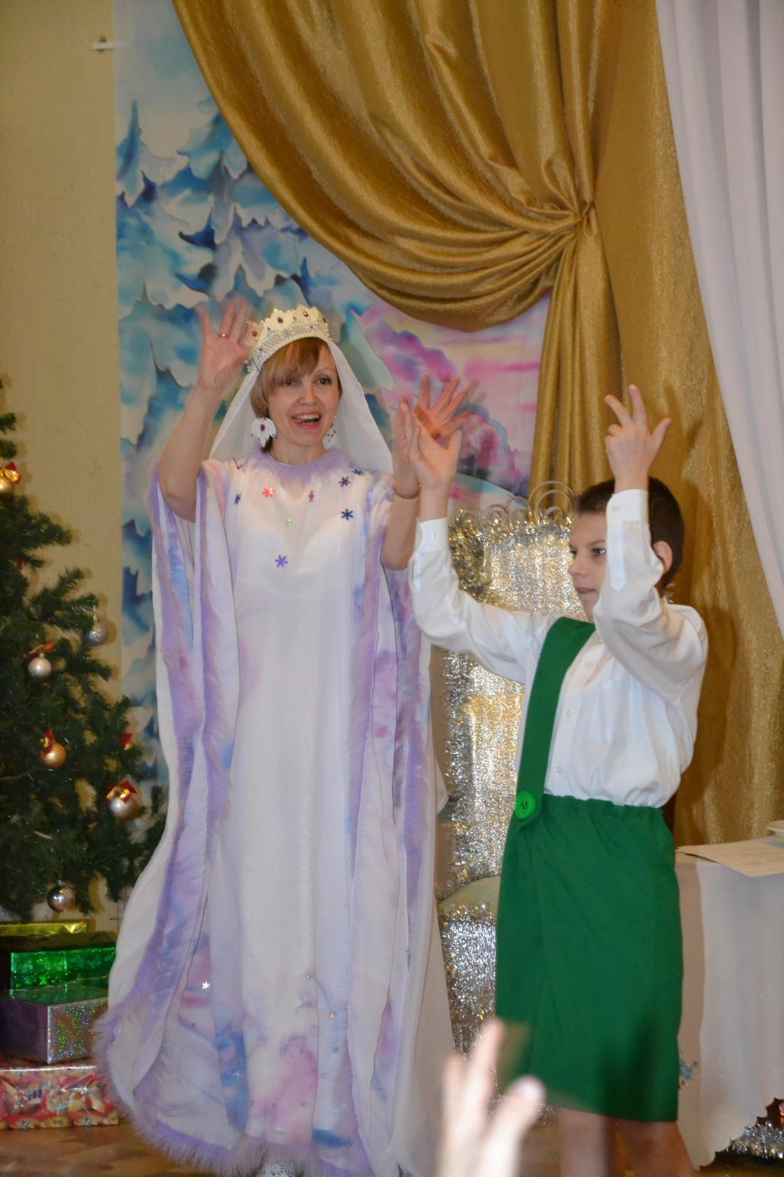

Составитель: Володина Ирина Алексеевна,
педагог дополнительного образования
Возраст детей: от 13 лет.

Город Лесной
Открытое занятие-мастер класс «Новогодняя сказка для особенных детей».
Цель - воспитание толерантного отношения к детям с ОВЗ посредством изготовления подарочных новогодних костюмов.
Задачи:
- научить детей самостоятельновести раскрой изделия, объясняя последовательность действий;
- учить взаимодействию друг с другом, с приглашенными лицами;
- закрепить навыки швейных операций;
- воспитывать внимательное отношение к особенным детям, желание выразить поддержку посредством своего творчества.
Продолжительность занятия: 120 минут, с учетом перерывов согласно СанПиН.
Кол-во учащихся: 6-8 человек.
Возраст учащихся: 14-16 лет.
Уровень подготовки: 3-5 год обучения по дополнительной общеобразовательной программе «Мир моды и фантазии».
Оборудование и материалы:
- ткань,
- портновский метр,
- мелки,
- ножницы,
- лекало,
- эскизы,
- заготовки изделий,
- мех,
- маркер для ткани,
- нитки,
- иглы ручные и машинные,
- швейные машины,
- оверлог,
- утюг,
- гладильная доска.
Подготовительный этап:
- разработаны эскизы по теме;
- произведен раскрой костюмов персонажей (лисы, зайца, Снегурочки);
- выполнены начальные швейные операции раскроенных костюмов;
- подготовлена ткань для кроя костюма «Метелица», медведя.
Ход занятия:
Здравствуйте, уважаемые гости! Разрешите представить вам часть коллектива объединения «Ателье», которые сегодня будут участвовать в мастер-классе: Оля Сергеева (занимается 7 год, Валерия Каразанова, Наташа Зайчикова, Алина Фиферова, Катя Никуленок (занимаются 4 год), Наташа Сидюкова, Саша Медведицина (1 год), руководитель – Ирина Алексеевна Володина.
- Уже третий год наше объединение участвует в проекте Центра детского творчества «Детско-юношеская инициатива» в рамках базовой площадки ГАУСО «Дворец молодежи» г. Екатеринбург.
- В прошлом году, совместно с молодежной организацией УО, объединение «Ателье» участвовало в предновогодней акции «Подарки детскому дому». Мы сшили яркие подушки-думки в технике «аппликация» с изображениями животных и вручили их детям. Те, кто непосредственно был в детском доме, помнят, какой восторг вызвали наши подарки у детей.
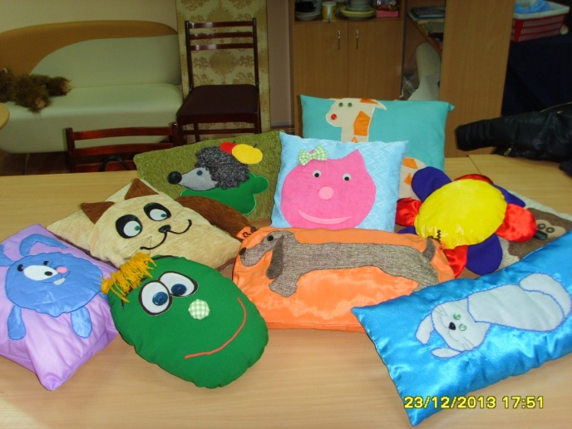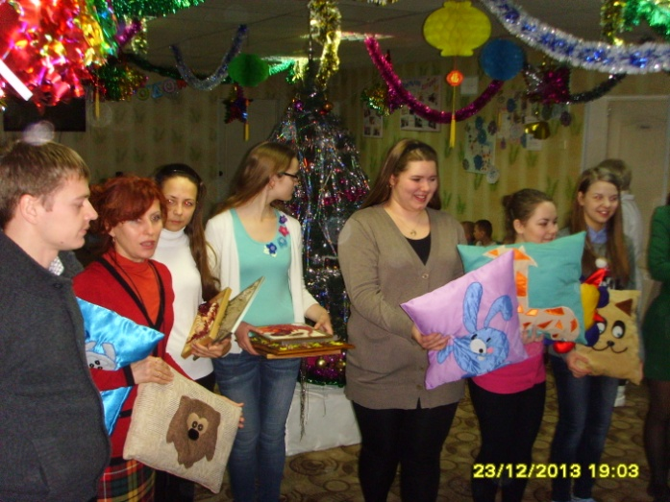
Так и было решено сделать традицией нашего коллектива - дарить детям подарки, выполненные своими руками.
Мы решили, что сошьем детям новогодние костюмы, но такие, чтобы их могли использовать и дети, и взрослые, чтобы костюмы могли трансформироваться в нескольких персонажей. Так мы пришли к выбору кроя - русская рубаха, накидка, туника - это одежды типовые для многих народов, легкие в одевании и пошиве. При добавлении в конструкцию дополнительных деталей и усложняющих элементов, как рукав, кулиска, воротник и т.д. мы можем создать разные модели костюма. Девочками были выбраны персонажи, которые могут быть востребованы в нескольких праздниках - заяц, лиса, медведь, Снегурочка, метель. Разработаны эскизы, которые сейчас вам будут представлены.
Демонстрация
- эскизов, выполненных самими учащимися (мини – презентация);
- костюм «зайца» в полуготовности на манекене;
- образы иллюстраций народных костюмов, взятых за основу.
- На предыдущих занятиях мы разобрали технологию кроя и пошива каждого изделия, определили размеры, выбрали ткани, а сегодня мы покажем вам, как кроятся и обрабатываются эти изделия. Работа над этим проектом начата раннее и мы покажем вам то, что уже получилось. На манекене - костюм зайчика, без отделки (рассматривая, обращаем внимание на большой размер костюма, разбираем способы, которыми можно его расширить или сделать меньше, при необходимости: кулиска, пояс, резинка вместо манжета на рукавах).
- Чуть позже мы начнем отделку мехом, и предлагаю Кате взять в помощницы Сашу М. или Наташу С., выберите сами, кто хочет заняться этим делом, а кто-то поможет Лере в раскладке ткани и выкраивание.
Вспоминаем технику безопасности! Работа с колюще - режущими инструментами, на швейных машинах, с утюгом (краткий опрос).
- Прежде, чем вы приступите к работе, хотелось бы показать необычную ткань, расписанную в технике «батик» нашими коллегами по творчеству, студией «Лада» и их руководителем Ольгой Владимировной Митюшкиной, думаю, вы догадаетесь без труда, какому персонажу будет принадлежать это произведение искусства. Наши коллектив уже сотрудничал со студией «Лада» и мы совместно расписывали ткань, из которой шили коллекцию платьев для выпускного вечера в 9 классе.
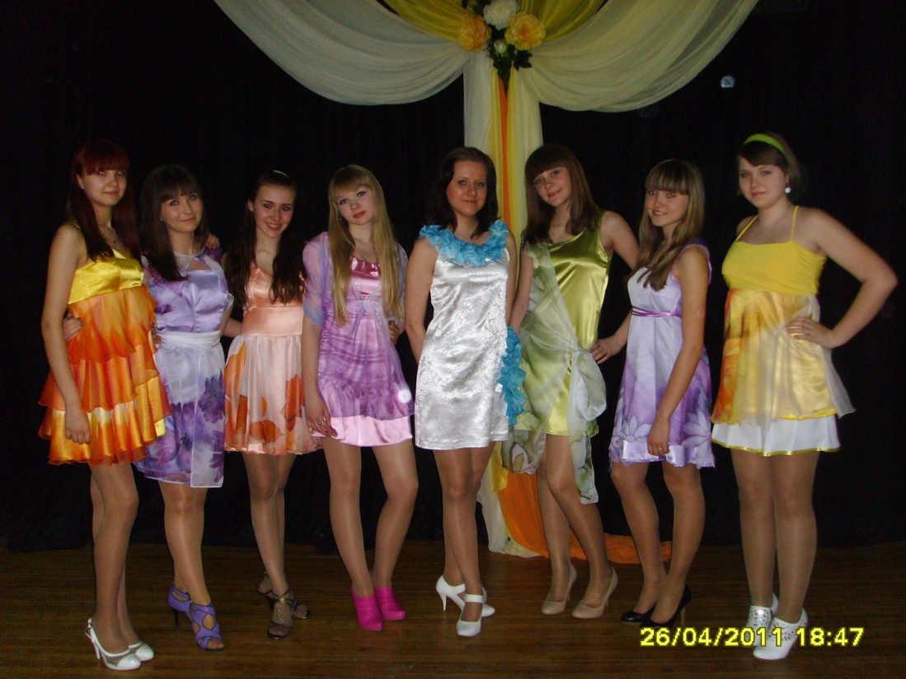

- Коллектив объединения «Мастерицы» подхватил нашу идею по изготовлению костюмов, и будет мастерить головные уборы каждому персонажу. Так мы осуществим общими усилиями наш проект.
Предлагаю приступить к работе и приглашаю гостей присоединиться к нам на любом этапе – подходите, пожалуйста, ближе, задавайте вопросы.

Распределяю учащихся для работы в группах:
Группа 1- Лера, Оля, Алина, Наташа З. – начинают готовить ткань к раскрою (раскладка, разметка кроя, закрепление булавками). Лера показывает Наташе С. (1 год обучения) порядок действий, объясняет, привлекает ее к самостоятельному крою.
Оля и Алина работают самостоятельно, по необходимости консультируясь с педагогом, объясняют и показывают свою работу гостям.
Группа 2 -
Катя Н. объясняет Саше М. (1 год обучения), как выкроить отделку из меха (техника работы с мехом) и приметать ее по низу, рукавам изделия, выкроить воротник, бомбоны (технология сборки). Затем Катя приступает к пошиву уже второго выкроенного зайца.
Рекомендации педагогу по ходу проведения занятия:
В процессе работы проговаривать последовательность операций, советовать - корректировать действия учащихся, помогать при затруднениях, подсказывать по мере необходимости.
За 10 минут до окончания занятия предлагаю учащимся отвлечься, чтобы подвести итог сегодняшнего занятия, рассмотреть на манекенах получившиеся костюмы (метели, снегурочки, зайчика с меховой отделкой).
Обсуждаем, что предстоит еще сделать, появились ли в процессе шитья идеи как можно доработать изделие или заменить обработку, отделку, похвалить учащихся.
Обратиться к гостям, поблагодарив за активное участие в творческом процессе, предложив высказать свои пожелания, подсказки, идеи учащимся, а так же пригласить посмотреть результат – отчет на сайте Дворца молодежи (предполагается вручать детям костюмы в игровой форме, всем коллективом исполнителей).
Длительность занятия 2.5 часа.
Во время 2 перерывов через 45 мин. и 1. 40 мин. после начала занятия зарядка (упражнения для пальцев, спины) и проветривание по 10 мин.
Работа над пошивом костюмов продолжилась на повседневных занятиях объединения «Ателье». Костюмы были дошиты учащимися вовремя и подарены перед Новогодними праздниками детей школы №1.
Вручение костюмов
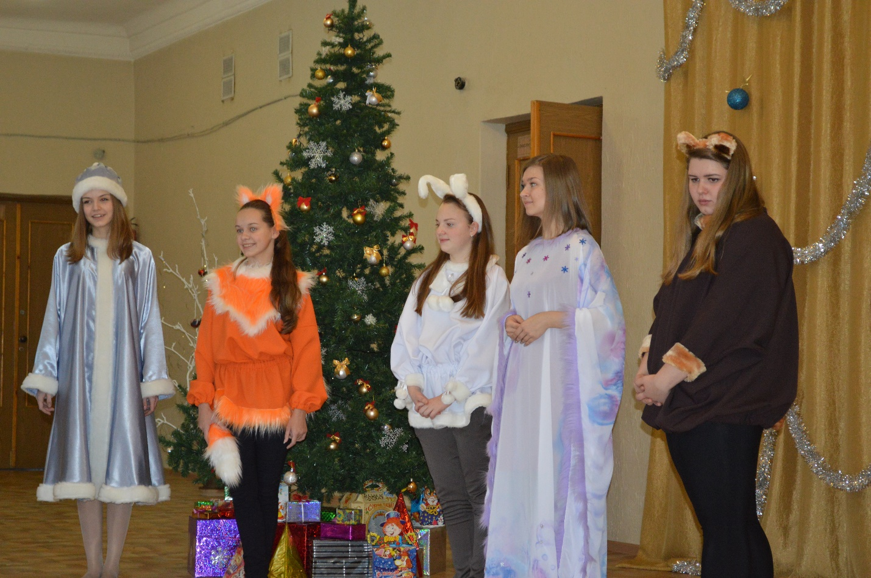(костюм персонажа представляет тот, кто шил)



